109. По краю равномерно вращающейся с угловой скоростью ω=1 рад/с платформы идет человек и обходит платформу за время t = 9,9 с. Каково наибольшее ускорение а движения человека относительно Земли? Принять радиус платформы R = 2м.

ω=1 рад/с  t = 9,9 с  R = 2м | По определению центростремительное ускорение равно 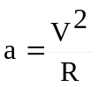.  Так как человек обходит платформу по краю, то его скорость относительно платформы равна 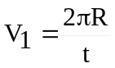.  Если человек обходит платформу по направлению вращения, скорость человека относительно земли будет максимальна: V=V₁+V₂. Где V₂=ω×R – скорость вращения края платформы. Поэтому 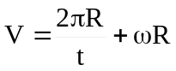. Подставляем 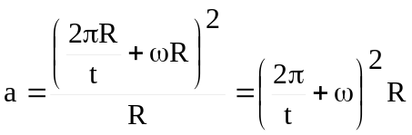.  Подставляем числа. 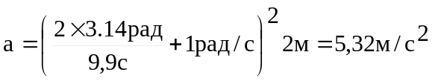.
a = ?

